DOUROUNI Farah

DESRENTES Alicia

LAY Nelty

LEGENDAIRE

**JAVASCRIPT – PROJET**

**ETUDE & AUDIT + CAHIER DES CHARGES**

**2021-2022**



1. ETUDE & AUDIT 3

1.1. Rappel de l’objectif du projet 3

1.2 Modèle économique 3

1. 3 Cibles 3

1.5 Concurrents 3

1.6. Référencement et Nom de domaine 4

2. Gestion du projet 4

2.1. Répartition 4

2.2. Outils de planification 4

2.3. Planification 5

2.4. Méthode Agile / SCRUM 5

3. CAHIER DES CHARGES 5

2.1. Nom et description du projet 5

2.2. Description et graphisme 6

2.2.1 Page web 6

2.2.2. Logo 6

2.3. Maquette 7

2.4. Description technique 10

2.5. Choix technologiques 10

2.6. Contraintes 10

# ETUDE & AUDIT

## Rappel de l’objectif du projet

L’objectif du projet est de développer un site web en utilisant du JavaScript, et par extension du HTML et du CSS afin de pouvoir réaliser et finaliser le rendu de notre projet.

Le minimum étant :

- Développement de 4 pages différentes minimum (pages d’accueil et à propos non incluses)

- Toutes les pages du site Web doivent être valides W3C.

- Utiliser le langage de balisage HTML.

- Styliser le contenu en utilisant les feuilles de style CSS, manipuler les flexbox et la vue adaptative.

- Manipuler les formulaires, les fichiers JSON, Ajax

- Utiliser Javascript pour rendre le site Web interactif.

- Les contenus (textes, images, etc.) peuvent être pris sur diverses sources, à condition de les citer.

La créativité est hautement appréciée et sera bien récompensée.

- Possibilité d’utilisation du Vue.js pour coder les interfaces web (Pas obligatoire)

- Utilisation du Node.js pour coder le serveur.

- Possibilité d’utilisation de Framework (react.Js).

- Ajoutez de l’animation et de la dynamicité à votre site Web grâce au javascript. Faites appel à votre créativité pour ajouter des fonctionnalités à votre site Web.

## 1.2 Modèle économique

Ce site web n’ayant pas pour but d’être commercialisé, aucun modèle économique n’est prévu afin de le financer.

## 1. 3 Cibles

Ce POKEMSI est réaliser dans un premier lieu à destination des élèves de la classe de MSI, promo 2023. Ce site, pourra éventuellement être mis à disposition des professeurs s’ils le souhaitent.

## 1.5 Concurrents

Le principal concurrent de notre site internet est le trombinoscope disponible sur l’intranet de l’ESME (si peut que l’intranet soit accessible). En effet celui-ci liste les élèves de la classe et leurs adresses mail. Néanmoins le site n’est pas toujours fonctionnel, et concerne tous les élèves de l’école. Notre site internet ne concerne que ceux de la classe de MSI, et met à disposition plus d’informatiosn que l’intranet de l’ESME.

## 1.6. Référencement et Nom de domaine

Pour tout site web, le référencement ainsi que la réservation d’un nom de domaine sur les différents moteurs de recherche est à anticiper, néanmoins dans notre cas nous n’en n’aurons pas besoin, car, comme indiqué précédemment ce site Web est réalisé à des fins pédagogiques et n’a pas pour but d’être commercialisé.

# Gestion du projet

## Répartition

Afin de bien nous répartir les différentes tâches et développer notre site Web dans un bon environnement, nous avons décidé de nous répartir les différentes pages Web ainsi que les fonctions javascript.

Javascript

Nelty : typing effet de la page Sources.

Alicia : évènement onClick de l’apparition des cartes d’identité

Farah : Carrousel défilant

## Outils de planification

Afin de pouvoir faire avancer notre projet au mieux, nous avons été amenées à utiliser divers outils.

Pour la planification de projet, nous avons utilisé Gantt.

Puis nous avons utilisé la plateforme GitHub afin de mettre en commun nos codes, et pouvoir travailler sur le même support.

Afin de garder la communication optimale au sein de notre projet nous avons décidé de nous retrouver sur Teams et Whatsapp.

Mais plus généralement nous avions pour habitude d’effectuer des réunions régulièrement (plusieurs fois par semaine) selon nos avancées et nos besoins, en présentiel, à Molière ou Brandebourg.

## Planification

|  |  |  |
| --- | --- | --- |
|  | Date | Avancement |
| Choix de la charte graphique du site et du design du logo | 10-mars | 100% |
| Template du site | 11-mars | 100% |
| Boutons des pages d'accueil / page trouve ton Pokémon | 14-mars / 16-mars | 100% |
| Page Team Rocket | 17-mars | 100% |
| Page A propos de | 18-mars | 100% |
| Page Source | 17-mars | 100% |
| Animation JS : texte qui apparait lettre par lettre, pour la page A propos de | 18-mars | 100% |
| Ajout du Header et du footer | 21-mars | 100% |
| Carrousel | 22-mars | 100% |
| Carte ID | 23-mars | 100% |
| Responsivité du site et des différentes pages | 24-mars | 100% |
| Finalisation | 28-mars | 100% |
| Rédaction du rapport | 28-mars | 100% |
|  |  |  |
|  |  |  |

## Méthode Agile / SCRUM

Cette méthode AGILE, pourrait être appliquée, mais ceci n’est pas très pertinent pour un petit projet comme le nôtre avec le peu de personnes concernées. Nous ne sommes que 3 dans notre groupe.

Néanmoins nous avons été amenées a utilisé des outils pour mieux gérer notre projet :

GANTT pour planifier

GitHub pour mutualiser nos codes

# CAHIER DES CHARGES

## 2.1. Nom et description du projet

Inspiré de la fameuse franchise POKEMON, créer par Satoshi Tajiri en 1996.

Nous retrouvons les aventures de Sacha un dresseur de Pokemon ayant pour objectif d’attraper tous les pokemon et de devenir le meilleur dresseur de tous les temps. Rencontrant de nouvelles espèces de pokemon à chaque épisode, celui-ci s’aide de son POKEDEX afin de les identifier.

C’est dans cette même optique que nous avons décidé de réaliser le POKEMSI.

Le jeu de mot reprenant celui du « POKEDEX » original et du nom de notre classe « MSI ».

En effet, notre POKEMSI, fonctionne comme un POKEDEX, on y retrouve les différents pokemon (ici les personnes de la classe) classés par types, et on y retrouve quelques informations les concernant.

## 2.2. Description et graphisme

### 2.2.1 Page web

Agencement des pages web

### 2.2.2. Logo

Nous avons décidé de reprendre la police originale du logo de POKEMON afin de rappeler l’origine de notre site Web.

Nous avons réalisé notre logo en utilisant les polices sur le site Web suivant : <https://www.lettresetpolices.com/fonts/Pokemon-Hollow/>



Avons De plus nous utiliserons des couleurs assez classiques pour notre charte graphique. Majoritairement du jaune pour les encadrés, les boutons. Pour la police d’écriture nous utiliserons majoritairement du noir ou du blanc

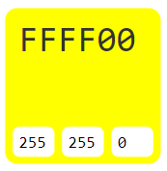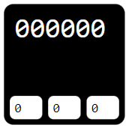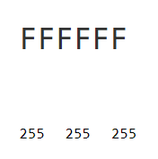

### 2.3. Maquette

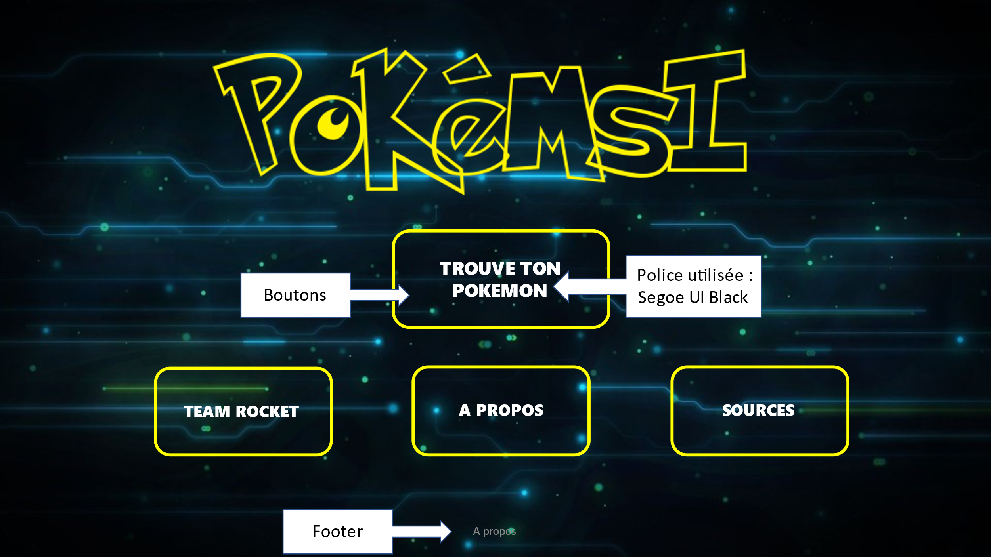

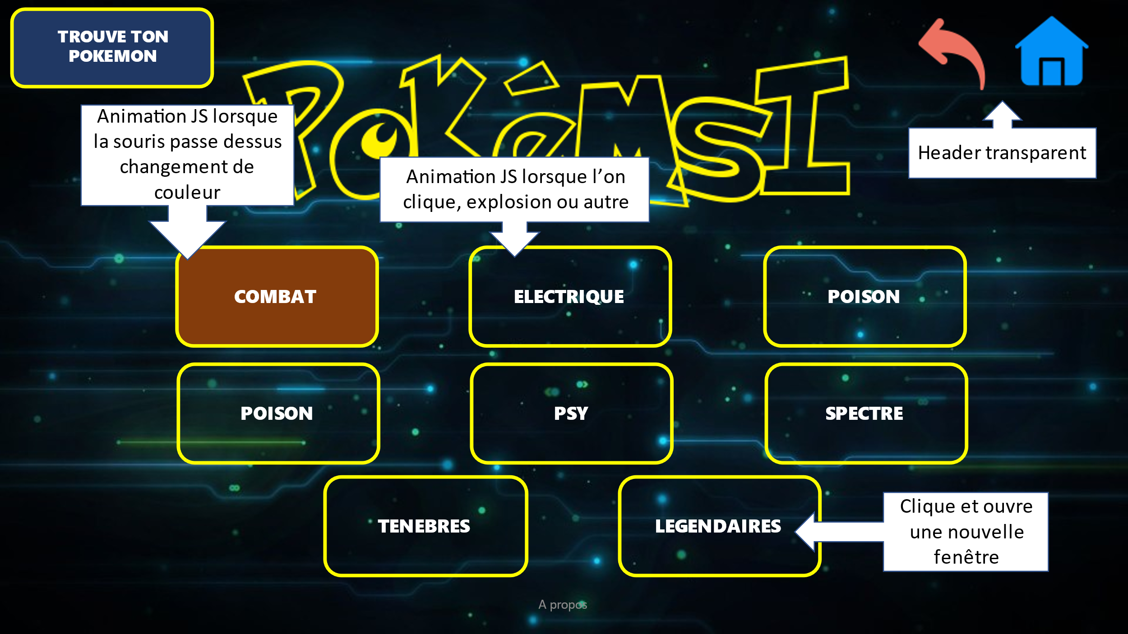

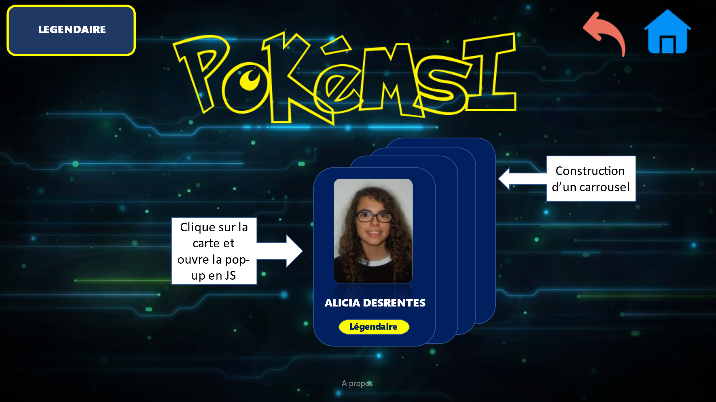

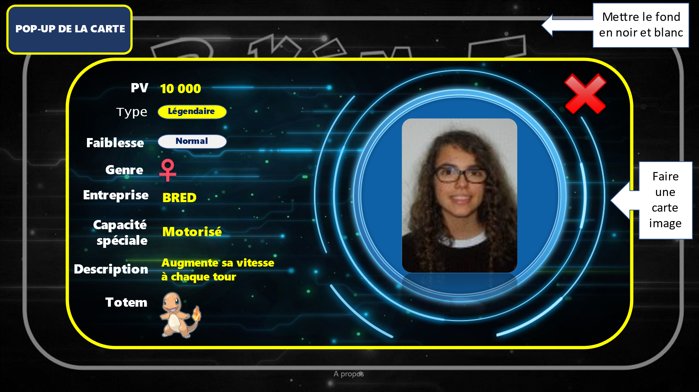

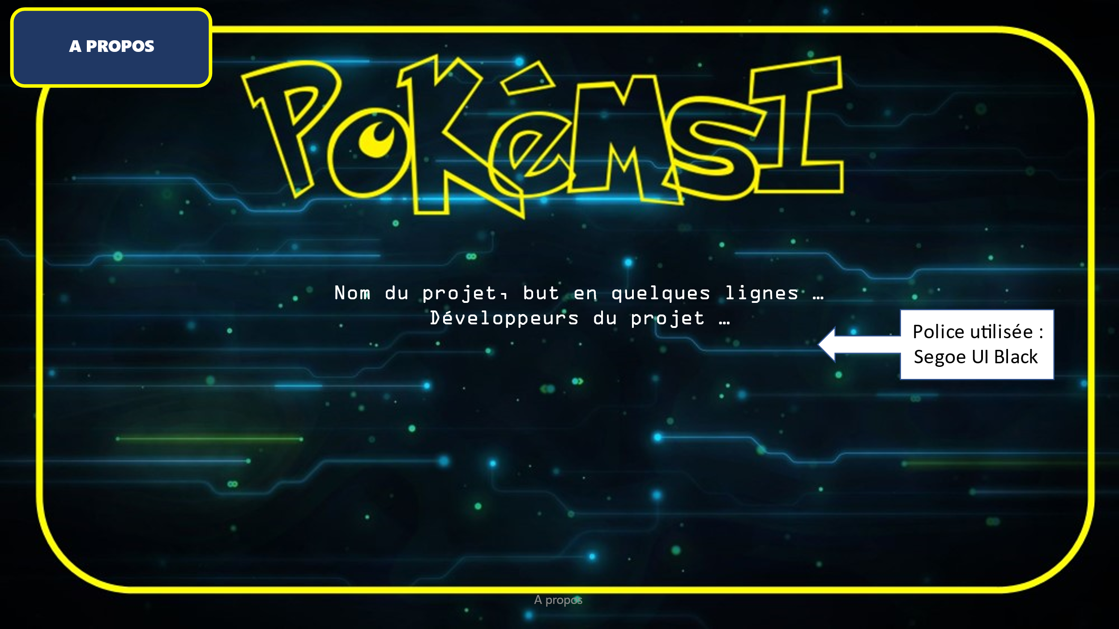

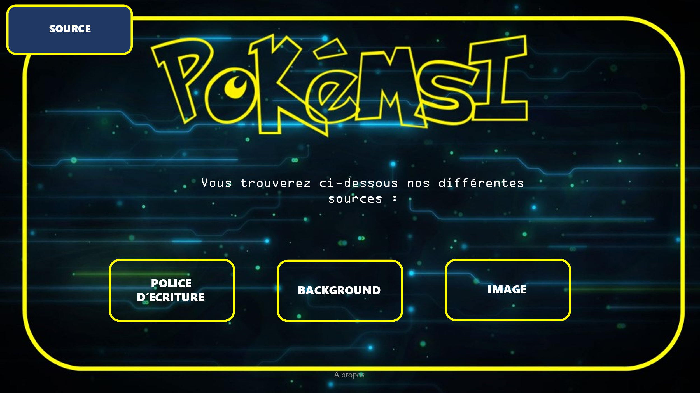

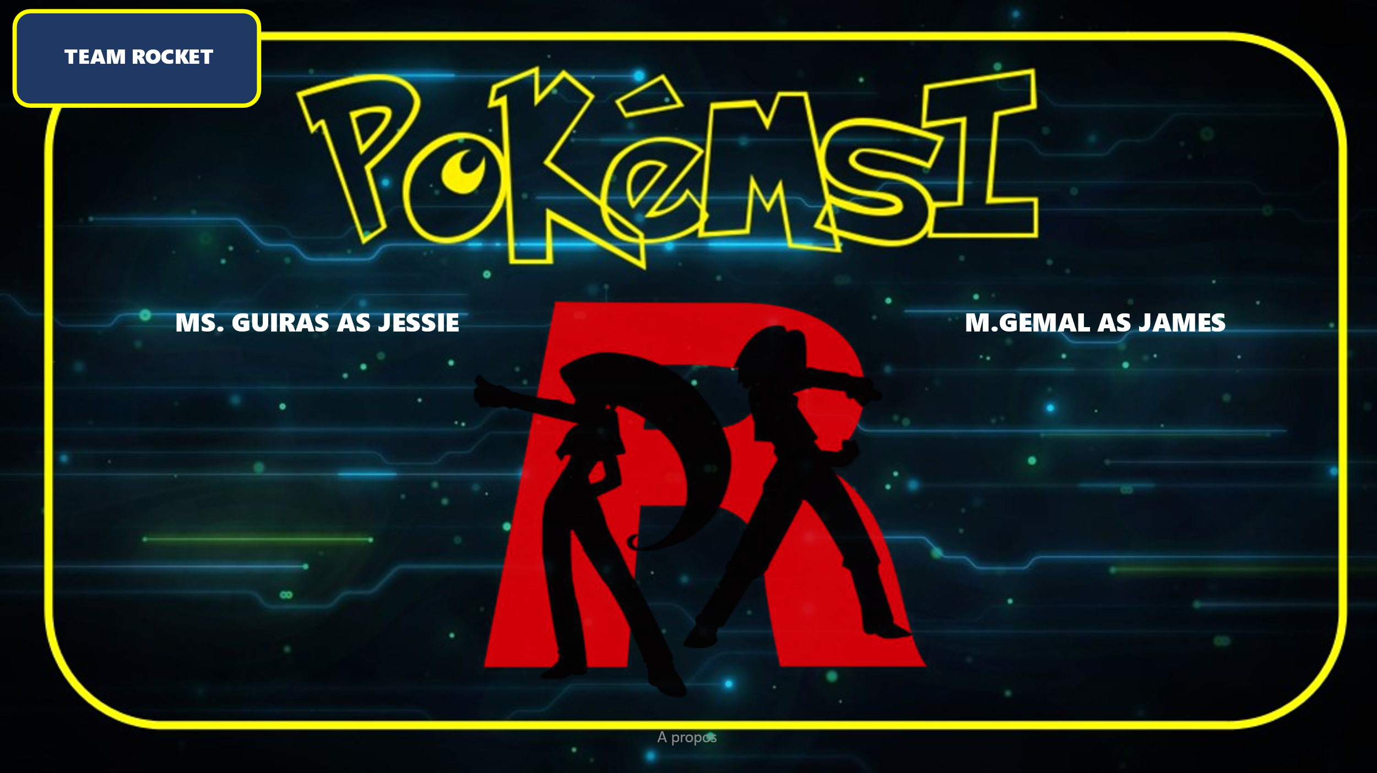

## 2.4. Description technique

Les fonctionnalités qui n’ont pas été listées avec la présentation des pages et qui seront à implémenter dans cet ordre :

1. Form, (utilisation d’une balise) qui nous permettra de faire apparaître une animation javascript d’un pikachu
2. Boutons en surbrillance lorsque l’on passe la souris dessus, renvoie vers d’autres liens
3. Carrousel du pokémsi
4. Création d’un évènement onclick, faisant apparaître une sorte de carte d’identité
5. Retour à la Homepage lorsque l’on clique sur le logo, ou sur la maison dans le header
6. Retour à la page d’avant lorsque l’on clique sur la flèche

## 2.5. Choix technologiques

Comme demandé dans les objectifs du projet, nous avons utilisé du HTML pour développer notre site Web, du CSS afin de le mettre en forme, et du JavaScript pour les animations.

## 2.6. Contraintes

Lors de la réalisation du projet, plusieurs contraintes pourront nous amener à revoir nos objectifs :

-Découverte du langage de programmation JavaScript

-Répartition des tâches